Kompetenzorientierter Unterricht und Unterrichtsplanung – Kompetenzorientierung ein Paradigmenwechsel in der Didaktik

Ziel eines kompetenzorientierten RU: SuS zu befähigen, jene elementaren Fähigkeiten und Fertigkeiten zu erlernen, zu entwickeln und zu erproben, „die für einen sachgemäßen Umgang mit dem christlichen Glauben, anderen Religionen und der eigenen Religiosität notwendig sind“ (DBK, 2004, 13)

Kompetenzorientierung ist eingebettet in das Spannungsfeld von Vermittlung und Aneignung religiöser Kenntnisse, Fertigkeiten und Haltungen. Kognitive Wissenselemente sind notwendig als Fundament, von dem aus SuS lernen, eigene Haltungen aufzubauen.

Leitfrage: Welche Kompetenzen sollen die SuS erwerben bzw. stärken und welche Lernsituationen benötigen sie dafür?

Kompetenzen beschreiben Problemlösefähigkeiten von SuS in bestimmten Bereichen: z.B. die Fähigkeit zur Deutung von symbolischer Sprache im Fach katholische Religionslehre.

Die Unterrichtsplanung:
- geht aus von der angestrebten Kompetenz
- ist eingebettet in eine längere Sequenz (Kompetenzen werden nicht in einer Stunde erworben!)
- knüpft an die Lebenswelt der SuS an: die U-Planung muss konsequent von den SuS her gedacht werden! Anforderungssituationen müssen wahrgenommen werden und hilfreiche Problemlösungsstrategien entwickelt werden
- vermeidet ein Übermaß an Belehrungen! Basis sind offene Lehrarrangements, in denen SuS selbsttätig arbeiten können (= entscheidender Perspektivenwechsel!)
- lässt Zeit zum selbständigen Aufbau und zur Reflexion des Wissens
- gibt Gelegenheit, das Wissen anzuwenden, das eigene Tun zu reflektieren

Zum Kompetenzstrukturmodell für den Katholischen Religionsunterricht

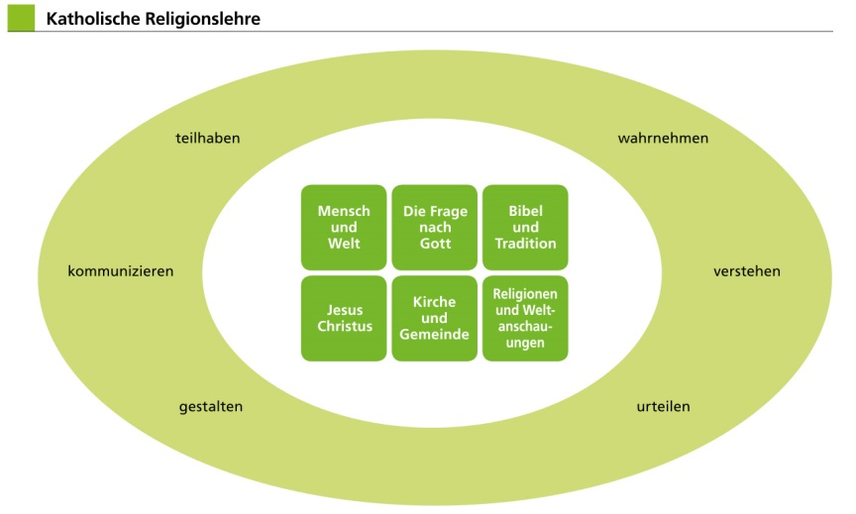

Sechs Gegenstandsbereiche als inhaltliche Themenfelder

- Das Modell weist 6 Gegenstandsbereiche als inhaltliche Themenfelder aus
- Die sechs Gegenstandsbereiche bieten gemäß dem Bischofswort „RU vor neuen Herausforderungen“ (2005) die Vermittlung von Grundwissen über den katholischen Glauben, eine Einführung in Formen gelebten Glaubens, und die Entwicklung einer religiösen Dialog – und Urteilsfähigkeit
Prozessbezogene Kompetenzen

- Die prozessbezogenen Kompetenzen dienen dem Erwerb persönlicher religiöser Orientierungsfähigkeit und Sinnfindung
- Sie beziehen sich auf eine spezifische Bearbeitung der Inhalte, durchdringen sich wechselseitig und sind offen für unterschiedliche Lernwege der SuS

- Wahrnehmen: Aufmerksam werden und sich öffnen gegenüber dem, was in der Welt geschieht
- Verstehen: dem Wahrgenommenen in religiöser Hinsicht Sinn und Bedeutung zuordnen
- Urteilen: kritische Reflexion führt zu einem eigenen Standpunkt
- Gestalten: in einem schöpferischen Prozess stellen die SuS ihr je Eigenes dar
- Kommunizieren: SuS können in den Dialog mit anderen in gegenseitigem Respekt eintreten und dabei eigene Positionen kritisch hinterfragen
- Teilhaben: als verantwortliches Handeln für sich und für andere auf der Grundlage reflektierter Überzeugungen
Das kompetenzorientierte Unterrichtsverständnis im LehrplanPLUS

- „Die didaktische Leitidee des kompetenzorientierten Unterrichts zielt auf die Vermittlung von Kenntnissen, Fertigkeiten und Haltungen in Bezug auf konkrete Anwendungssituationen.

- SuS werden dabei als Akteure ihres Lernprozesses angesehen. Sie entwickeln eigene Lerninteressen und planen, gestalten und reflektieren so ihre auf einen erweiterten Handlungsspielraum abzielenden Lernprozesse.

- Lehrkräfte motivieren und begleiten ihre SuS in deren Lernprozessen. Sie fördern deren Stärken, indem sie einen wertschätzenden Unterrichtsstil pflegen und die Reflexion der Lernprozesse der SuS anregen und entwickeln helfen.

- Kompetenzorientiertes Lernen hat eine kumulative Striktur. Die im Unterricht behandelten Lernbereiche mit ihren Kompetenzerwartungen und Inhalten bauen aufeinander auf, so dass über Jahrgangsstufen hinweg vertiefendes Lernen möglich ist.

- Kompetenzerwartungen können nur zusammen mit Inhalten im Unterricht behandelt werden. Dies geschieht durch instruktive und konstruktive Unterrichtsformen sowie durch eine fächerübergreifende Weiterentwicklung methodischer und sozialer Kompetenzen.

- Von großer Bedeutung für den gemeinsamen Lernprozess im Unterricht ist wertschätzende Kommunikation. Sie dient zugleich dem Aufbau von Überzeugungen und Werthaltungen, die vor allem dadurch vermittelt werden, dass sie gelebt und reflektiert werden.“

Schwab, Ulrich (2018): Religionsunterricht kompetenzorientiert gestalten, 12, 13.

